九州地区技術強化トレーニング
九地協教育部

九州技術選手権大会に向けた技術強化トレーニングを今年も開催します。
講師には、全日本スキー技術選出場実績の瀬上選手、古賀選手の２名です。
新時代を迎えた技選に対して、技術理解を深める講習会を行います。
基本的には九州技術選手権大会出場の選手が対象になっていますが、技術選に興味をお持ちの方も含めます。
自分の理想の滑りを叶える一歩となるよう、一人でも多くの参加をお待ちしています。

【主 催】 S.A.J九州地区協議会
【主 管】 S.A.J.九州地区協議会教育部会
【会 期】 2017年１月21日（土）
【会 場】 宮崎県 五ヶ瀬スキー場
【受 付】 09：00～ 上部レストラン内
【日 程】 講習：09:30～11:30、13:00～15:00
【受 講 料】 １日２，０００円
半日１，０００円
【参加資格】 ・全九州技術選参加選手及びＳＡＪ１級程度以上の技術をお持ちの方
・傷害保険に加入されている方
【そ の 他】 ・事前受付は行いませんので、直接現地へお越し下さい。
・滑走チケットはご自分でご用意下さい。

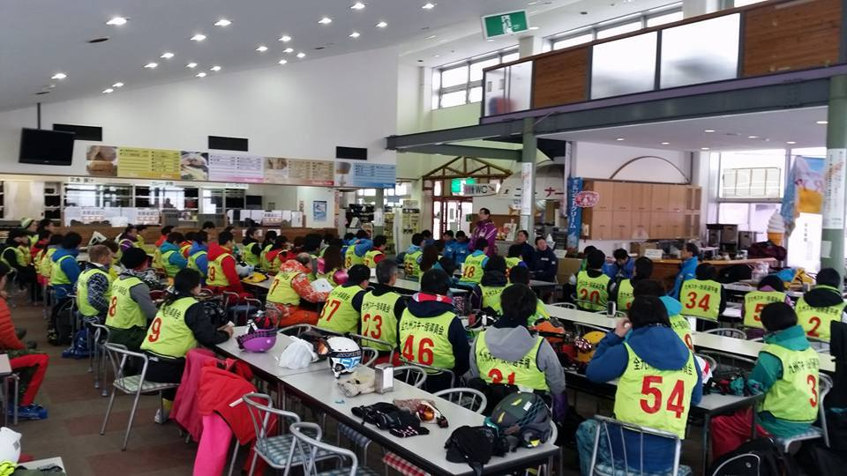
問い合わせ先：Eメール：k-3chan2@sky.plala.or.jp
電話：090-7164-9786
九地協教育部会長 古家 三男

